Capitulo 13 defining the software process

Juan Alberto gutierrez canto

Mat.-24400063

13.7 the process development process

Igual que el proceso de software se define, un proceso del cual la definición de tareas ayudan a hacer mas eficiente y mejor la administración del trabajo.

Los principios que ayudaron en el desarrollo de procesos de software también ayudan en la definición del desarrollo del.

a simple process development process

La clave son los PIPs ya que nos ayudan a tener un registro de problemas y una solución a ellos.

Varios problemas se concentran en detalles pequeños.

De estos problemas pueden resultar que el proceso sea incomodo y un proceso comodo.

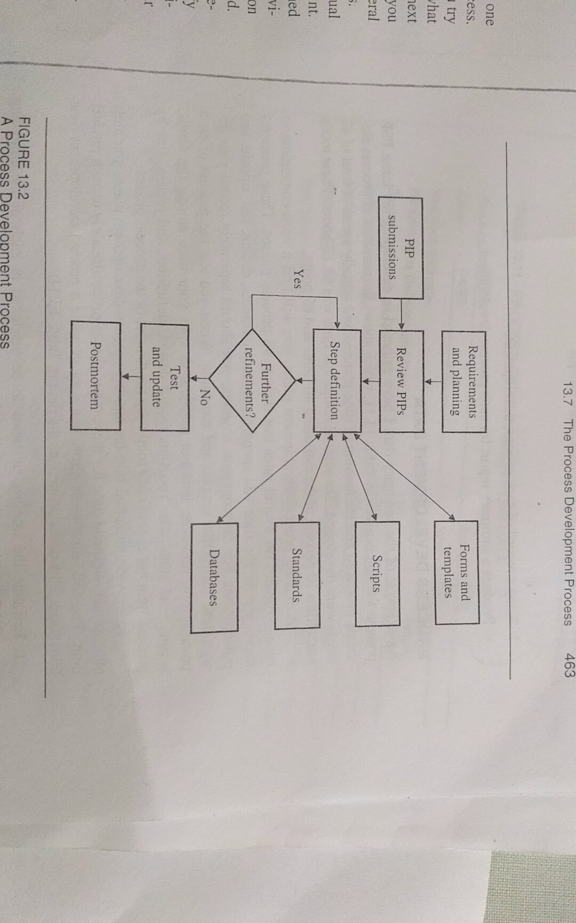

process development guidelines

Las guidelines para producir un proceso de desarrollo efectivo son las mismas que las del proceso de software:

* Empezar con una simple definición del proceso
* Incluir una fase de planeación.
* Recolectar el tiempo de desarrollo para la mayor fases y producir una categoría.
* Realizar un seguimiento del numero de ítems producidos por categoría.
* Definir métricas de productividad.
  + Ejemplo: minutos por formas, scrips o estándares.
* Mantener un registro por cada proceso de desarrollo.

Producir un reporte summary para cada proceso de desarrollo.

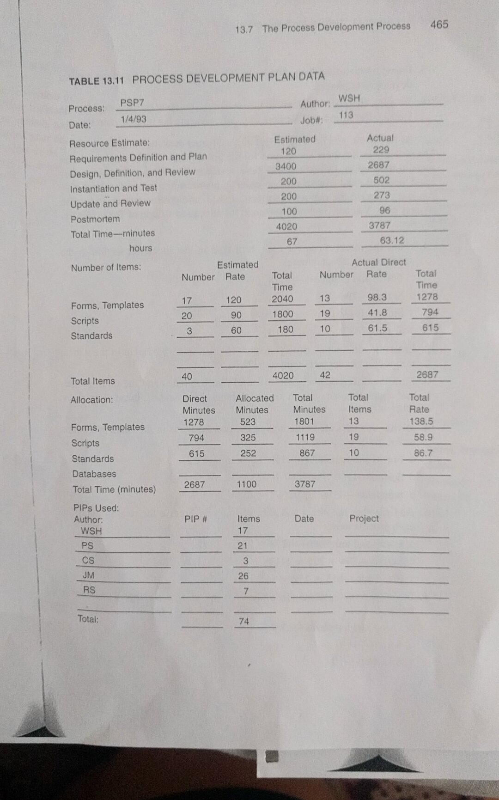

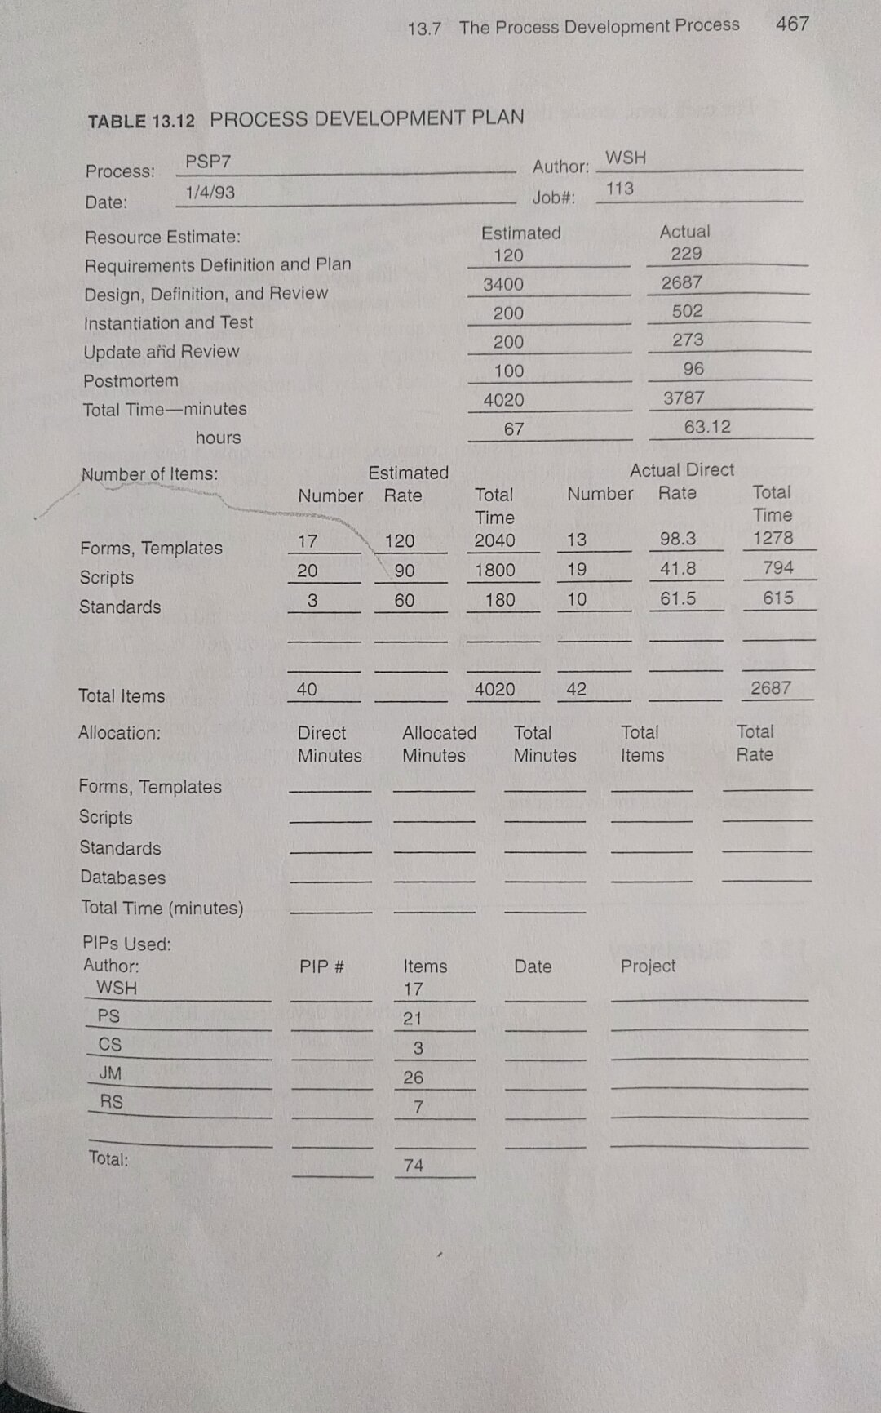

13.8 summary

Los artefactos del desarrollo del proceso son similares a los requerimientos de muchas disciplinas y métodos.

Las fases para el diseño de la definición del proceso necesitan:

* Establecer metas
* Definir criterios de calidad.

Establecer una estrategia de desarrollo para el proceso.

Definir y validar el proceso inicial y establecer formas para mejorar.

Es casi imposible realizar bien el proceso la primera vez.

La principal razón por la cual el proceso es de baja calidad, es que no sabemos que debemos de hacerlo.

Proceso de desarrollo debe de planearse, medirse, fraccionarse y provee guidelines para hacer efectivo el proceso.

* Planeacion
* Recoleccion de tiempo
* Medicion
* Administracion

Producir métricas de calidad, y utilizarlas para la planeación.

Producir un reporte para mantener los datos reales y mejorar.